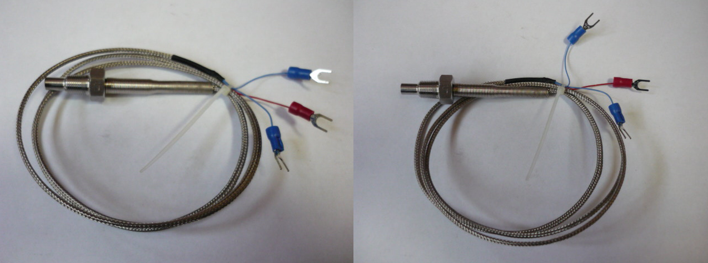

Код из 1С | Артикул | Наименование/ Бренд/  Поставщик | Габариты,  Д*Ш*В  мм | Масса,  гр | Материал | Место установки/Назначение
F0066190 |  | Термопара L=80мм (HCM/BLUE LINE 3 провода) | D=6  L=8  L₁=20 |  | Металл,  ПВХ | Кромкооблицовочный станок HCM 365/465
 |  | HCM

